Wochenendkurs im Kloster Mariastein
Inspiration aus der Natur – kreativer Ausdruck und Schrift
Beginn: Samstag, den 27. Juni 2020, 8:45 Uhr
Ende: Sonntag, den 28.Juni 2020, 16:00 Uhr
Keine Vorkenntnisse notwendig

Das Benediktinerkloster Mariastein ist der bekannteste Wallfahrtsort in der Nordwestschweiz. Es ist ein Kraftort, um Energie und Mut zu schöpfen. Der Rückzug in dieses stille, friedliche Umfeld ist so wohltuend und entspannend, dass es sich ideal für die Kalligraphie anbietet.
Die Farben des Sommers sind eine Quelle für Inspirationen, die sich in Euren kalligraphischen Gestaltungen kunterbunt wiederspiegeln werden.
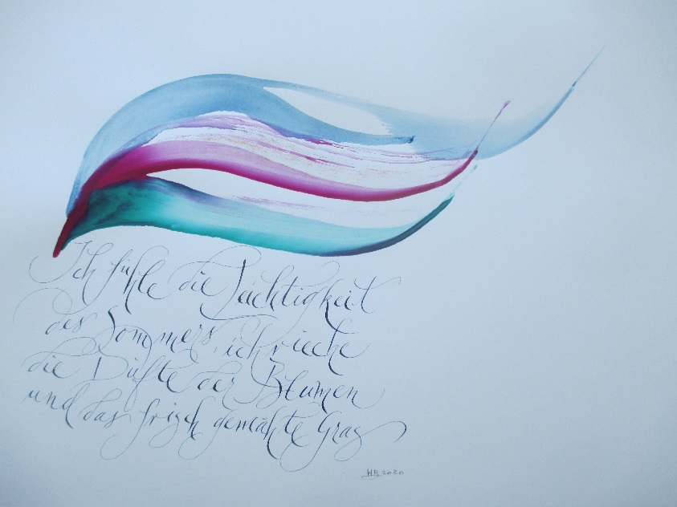

Schwerpunkte:
- Gemalte Hintergründe mit kalligraphischen Schriftzügen.
- Anregungen aus der Natur: Tannenzapfen, Baumrinden, Grashalme, Steine. Alle haben ihre einzigartigen Strukturen und Formen. Ihre Merkmale werdet Ihr mit kreativen Schriftgestaltungen zum Ausdruck bringen.
- Einfache Formgestaltungen von Pflanzen ausgeführt mit der Feder, dazu passende Texte. Diese werden mit einer freien, modernen Schrift verfasst und wer bereits Vorkenntnisse hat, wird die Wahl zwischen moderner und einer traditionellen kalligraphischen Schrift haben.
- Einführung in die moderne kalligraphische Schrift.
Und los geht’s mit Farben, Tinten, Federn und Pinsel!
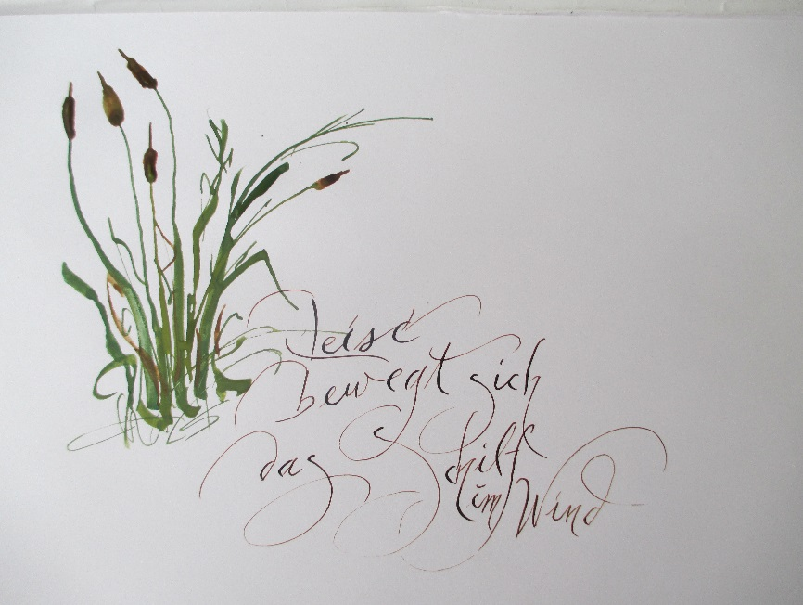

Kursleitung: Hanna Biedermann,
Kontakt: Tel: 061 322 5636 / Natel: 079 311 72 61 / E-Mail: hanna@kalligraphie-hb.ch

Kurskosten: CHF 380.00.- inklusive Federhalter, Feder und Tinte, Kursunterlagen
Vollpension Verpflegung & Logis im Kloster: CHF 170.00

Bemerkungen
- Aufgrund der Preiserhöhung des Klosters wurden die Kosten dementsprechend angepasst.
- Rabatt: Eine Person, welche im selben Kalenderjahr zwei meiner Kalligrafie-Wochenendkurse besucht, erhält für den 2. Kurs eine Reduktion von CHF 30.00. Paar-Anmeldungen erhalten eine-Reduktion von CHF 30.00 pro Kurs, oder zwei Freunde, die zusammen einen Kurs buchen.
- Ab mindestens 5 Teilnehmern findet der Kurs statt, maximum 12 Teilnehmer.
- Anmeldung bis 15. Juni 2020 über den Anmeldetalon meiner Webseite:
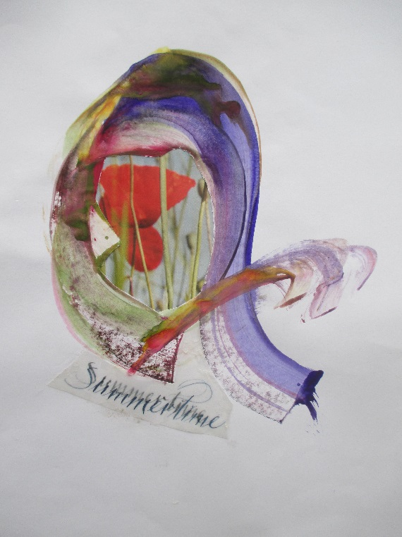

- Für Impressionen vom Kloster: http://www.kloster-mariastein.ch

